基线-新人礼
版本号 | 变更内容 | 变更人 | 变更时间
0.0.1 | 文档创建 | 张昊 | 2026-02-28

一、业务背景
基于问界需求清单 新人礼需求

二、业务目标
通过发布新人礼活动，吸引新用户注册使用～平台端&商家端支持发布新人礼活动，支持配置优惠券奖品，c端新用户注册展示新人礼内容

三、产品设计

1. 平台端-营销-新人有礼

1.1 新人有礼列表
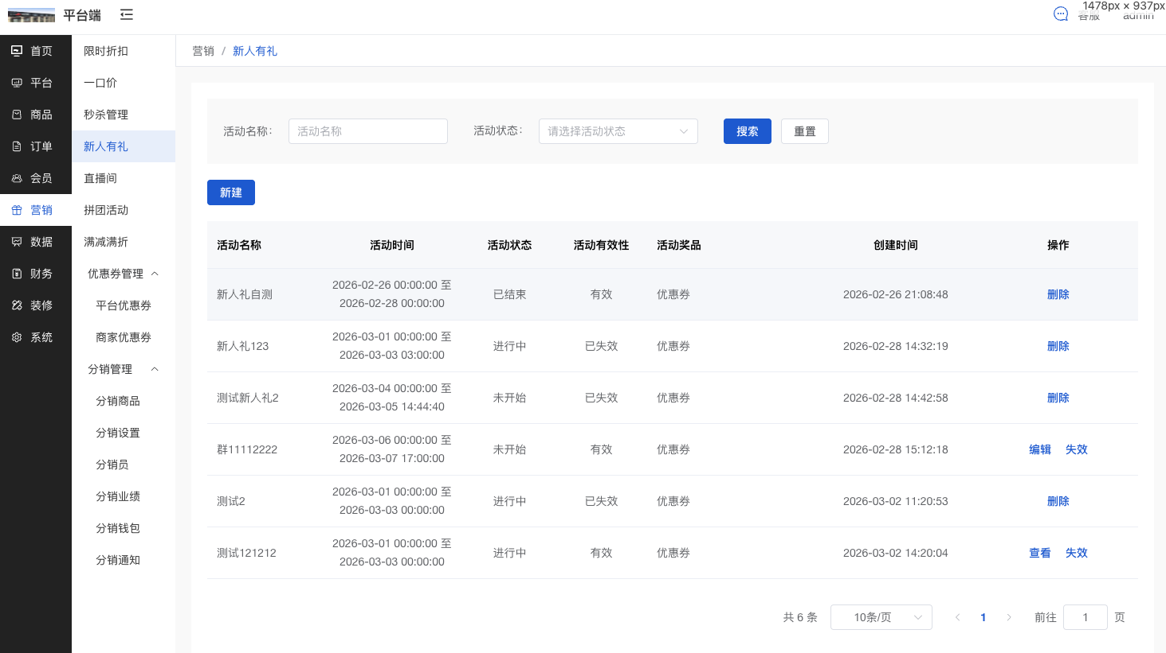
- 列表数据说明
- 数据权限：有此菜单列表权限的用户可看数据
- 排序规则：按数据新增时间倒序排列
- 分页规则：默认10行每页，可自主选择每页显示的条数（10/20/30/50）
- 数据来源：如下表
数据字段 | 数据来源
活动名称 | 来源【新增/编辑】表单同名字段
活动时间 | 来源【新增/编辑】表单“活动时间“数据
活动状态 | 见下方状态逻辑说明
活动有效性 | 展示有效/已失效，支持 失效活动，失效后展示 已失效，失效后 操作栏展示删除操作
活动奖品 | 展示活动配置的奖品，当前活动奖品仅支持优惠券
创建时间 | 活动创建时间
- 状态逻辑说明
状态名称 | 状态变更条件 | 可操作按钮
未开始 | 活动时间开始时间>当前时间 | 编辑，失效
进行中 | 活动时间开始时间<=当前时间 | 查看，失效
已结束 | 活动时间结束时间<当前时间 | 删除
- 查询条件说明
查询条件 | 查询逻辑
活动名称 | 模糊查询，查询列表字段“活动名称”
活动状态 | 精准查询，单选，选项数据：未开始、进行中、已结束、已失效，默认空
- 功能按钮说明
按钮名称 | 触发后逻辑说明
新建 | 在当前窗口打开“新建新人礼”弹窗
查询 | 1、已选查询条件情况下，列表显示符合条件的数据  2、查询条件无匹配数据时，列表显示空，提示”暂无数据“
重置 | 清空查询条件
编辑 | 打开编辑表单弹窗
查看 | 打开查看表单弹窗
失效 | 打开失效操作弹窗，失效操作后，状态变更为已失效 | 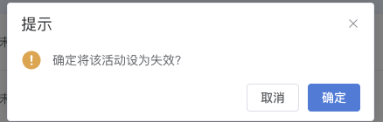
删除 | 打开删除操作弹窗，删除操作后，在列表删除活动（永久删除）；取消后，关闭删除弹窗。 | 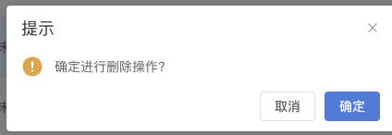

1.2 新增/编辑
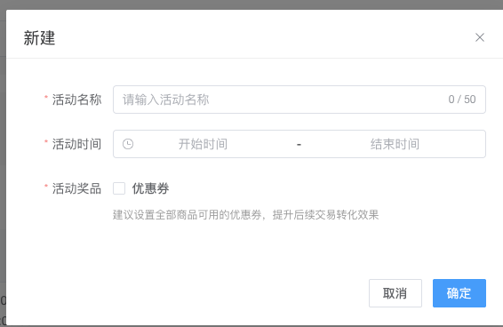
- 页面字段说明
字段名称 | 逻辑规则 | 是否必填 | 是否可编辑 | 原型界面、逻辑补充
活动名称 | 文本输入，最多50个字 | 是 | 是
活动时间 | 开始时间-结束时间，年月日时分秒 | 是 | 是 | 控制活动的有效时段，可选择的时间大于等于当前时间，结束时间大于开始时间
活动奖品 | 多选 | 是 | 是
活动奖品 | 送优惠券  优惠券：  - 勾选后展示选择优惠券，只能选择1张优惠券，选择后展示选中优惠券信息表格  选择优惠券弹窗：  - 通用优惠券选择弹窗，单选  - 平台端展示平台可用优惠券列表，  - 商家端展示商家可用的优惠券列表，  - 优惠券列表数据展示规则：投放，未过期且为 用户领取 的优惠券，支持根据名称筛选 | 是 | 是 | 优惠券列表：选择前  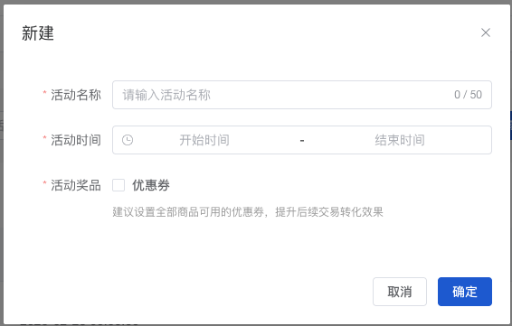  优惠券列表：选择后  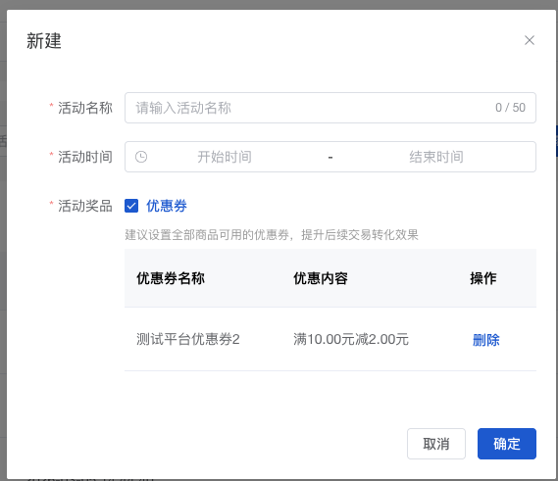  选择优惠券弹窗：  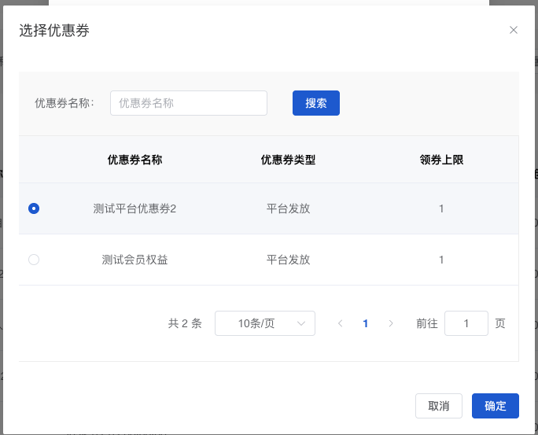
活动奖品 | 送积分  - 可输入1-999999的整数，配置生效后调用发积分接口发放积分 | 是 | 否 | 暂不支持

2. 商家端-营销-新人有礼
功能同平台端，仅优惠券选择时，仅可选择该店铺下的优惠券

3. C端

3.1 首页
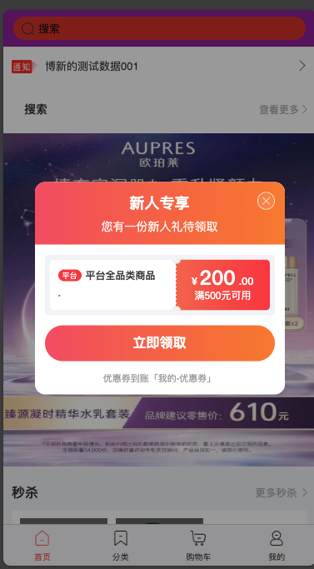  平台首页-新人礼领取提示  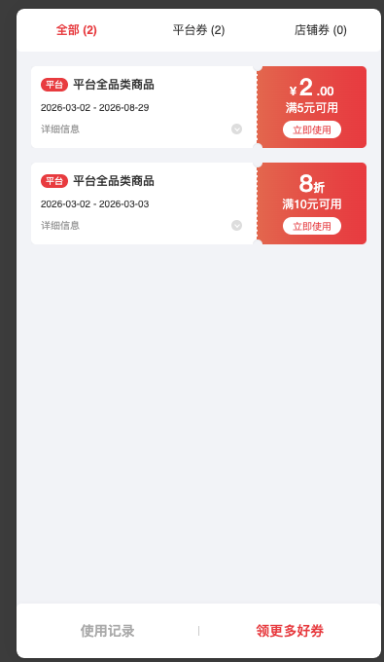  奖励领取后，可在个人中心优惠券查看 | 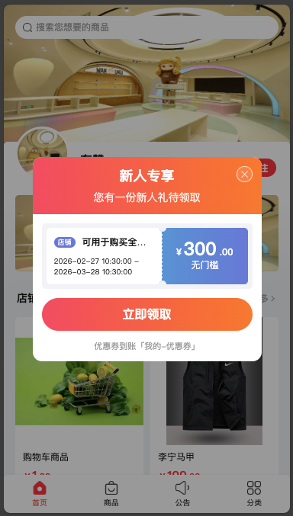  店铺首页-新人礼领取提示

功能点 | 功能说明
- 弹窗逻辑 | 1）用户未在任意门店下过单，即视为新用户，登录后进入首页，弹窗提示用户领取新人礼奖励  2）用户未在该门店下过单，即视为门店新用户，登录后进入门店首页，弹窗提示用户领取新人礼奖励时机  3）如果平台或店铺设置了弹窗广告，则新人礼弹窗在弹窗广告之前展示，关闭新人礼弹窗后，展示弹窗广告内容
- 优惠券 | 用户点击新人礼弹窗立即领取按钮，如果领取成功，奖励进入我的-优惠券列表，并提示用户领取成功

